Doo”Parking Servis Budva „Budva
Redni broj iz Plana javnih nabavki 27OBRAZAC 1
Broj:0295
Datum 26.03.2018.godine

Naosnovučlana 30 Zakonao javnim nabavkama(„Službeni list CG“, br.42/11, 57/14, 28/15i42/17)iPravilnikaza postupanje Doo”Parking servis Budva “Budva osprovođenjenabavkimalevrijednosti ,Doo”Parking Servis Budva”Budva dostavlja

ZAHTJEV ZA DOSTAVLJANJE PONUDA
ZA NABAVKE MALE VRIJEDNOSTI

I Podaci o naručiocu

Naručilac:  Doo”Parking Servis Budva”Budva | Lice/azadavanjeinformacija:  Natalija Kentera
Adresa:  Mediteranska bb | Poštanskibroj:  85310
Sjedište:  Budva | PIB:  02382784
Telefon:  033402492 | Faks:  033402496
E-mailadresa:  Parkingbudva@t-com.me | Internetstranica:  www.parkingservisbudva.com

II Predmet nabavke:
robe

III Opis predmeta nabavke:

Izbor najpovoljnijeg ponuđača za nabavku naplatnog objekta (Kućica za naplatu )
IV Procijenjena vrijednost nabavke:

Procijenjena vrijednost nabavke sa uračunatim PDV-om 14.800 €;

V Uslovi za učešće u postupku javne nabavke

U postupku javne nabavke može da učestvuje samo ponuđač koji:
1) je upisan u registar kod organa nadležnog za registraciju privrednih subjekata;
2) je uredno izvršio sve obaveze po osnovu poreza i doprinosa u skladu sa zakonom, odnosno propisima države u kojoj ima sjedište;
3) dokaže da on odnosno njegov zakonski zastupnik nije pravosnažno osuđivan za neko od krivičnih djela organizovanog kriminala sa elementima korupcije, pranja novca i prevare;

Dokazivanje ispunjenosti obaveznih uslova
Ispunjenost uslova dokazuje se dostavljanjem :Izjave o ispunjenosti uaslova datom pod punom moralnom materijalnom i krivičnom odgovornošću
VITehničke karakteristike ili specifikacije
R.B. | Opis predmeta nabavke,  odnosno dijela predmeta nabavke | Bitne karakteristike predmeta nabavke u pogledu kvaliteta, performansi i/ili dimenzija | Jedinica mjere | Količina
1 | Naplatni objekat za parkiralište | Materijal izrade:  - Postolje objekta: čelična konstrukcija sa drvenom ispunom  - Zidovi objekta: aluminijumska konstrukcija u donjoj zoni ispunjena PVC panelima, u gornjoj zoni staklo (stop sol 4mm), dimenzije u priloženoj skici.  - Otvori: spoljašnje staklo stop sol 4 mm, unutrašnje staklo flat 4 mm.  - Krov: ravan termo panel min 40 mm, sa zaštitom od plastificiranog lima oborenim rubovima.  Boja: bijela  Dimenzije: u osnovi 220 x 135 cm, visina 271 cm, visina nezastaklenog dela 85 cm.  Otvori: vrata sa jedne uže strane objekta dimenzija 205 x 76,5 cm sa otvaranjem prema fiksnom delu. Sa obe šire strane objekta na visini od 85 cm klizni prozor (šiber) dimenzija 100 x 44 cm.  Ostale karakteristike:  Iznad vrata nalazi se nadstrešnica širine min. 50 cm.  Iznad prozora nadstrešnica širine min.20 cm.  Ispod prozora pult dimenzija 106 x 15 cm.  Na krovu iznad vrata objekta mogućnost kačenja klima uredjaja.  Objekat mora da ima priključni ormar za strujomer, jedno sijalično mesto, 5 utičnica u donjoj i 2 utičnice u gornjoj zoni objekta. Na levom unutrašnjem zidu u prednjem dolem delu tabla sa osiguračima sa PVC poklopcem od 8 mesta. | kom | 5
SKICA KAO PRILOG

Ponuđena cijena podrazumijeva uračunate troškove dostave i postavljanja robe na adresu Naručioca.
Način i dinamika isporuke:
Nabavka će se izvršavati prema potrebi naručioca sukcesivno,na period od jedne godine ili do utroška ugovorene sume.
VII Način plaćanja
Virmanski nakon ispostavljene fakture

VIII Rok isporuke robe, izvođenja radova, odnosno pružanja usluge:

Rok izvršenja usluge ne može biti duži od 15 dana od dostavljanja narudžbenice

IX Kriterijum za izbor najpovoljnije ponude:

najniža ponuđena cijena brojbodova 100
Vrednovanje ponuda po kriterijumu najniže ponuđena cijena vršiće se na sljedeći način: najniža ponuđena cijena = maksimalan broj bodova (100 bodova)Ponuđaču koji ponudi najnižu cijenu dodjeljuje se maksimalan broj bodova dok ostali ponuđači dobijaju proporcionalan broj bodova u odnosu na najnižu ponuđenu cijenu,
odnosno prema formuli:
najniža ponuđena cijena x maks.broj bodova
broj bodova = ponuđena cijena
Ako je ponuđena cijena 0,00 EUR-a prilikom vrednovanja te cijene po kriterijumu ili podkriterijumu najniža ponuđena cijena uzima se da je ponuđena cijena 0,01 EUR.
X upustvo ponuđačima za sačinjavanje i podnošenje ponude

Ponuđač radi učešća u postupku javne nabavke sačinjava i podnosi ponudu u skladu sa ovom tenderskom dokumentacijom.
Ponuđač je dužan da ponudu pripremi kao jedinstvenu cjelinu i da svaku prvu stranicu svakog lista i ukupan broj listova ponude označi rednim brojem ,osim garancije ponude ,kataloga fotografija ,publikacija i sl.
Dokumenta koja sačinjava ponuđač, a koja čine sastavni dio ponude moraju biti svojeručno potpisana od strane ovlašćenog lica ponuđača ili lica koje on ovlasti.
Ponuda mora biti povezana jednim jemstvenikom , tako da se ne mogu naknadno ubacivati, odstranjivati ili zamjenjivati pojedinačni listovi, a da se pri tome ne ošteti list ponude, .
Ponuda i uzorci zahtijevani tenderskom dokumentacijom dostavljaju se u odgovarajućem zatvorenom omotu (koverat ,paket i sl) na način da se prilikom otvaranja ponude može sa sigurnošću utvrditi da se prvi put otvara.
Na omotu ponude navodi se: ponuda ,broj tenderske dokumentacije (zahtjeva za dostavljanje ponude),nazivi sjedište naručioca , naziv,sjedište,odnosno ime i adresa ponuđača i tekst:” Ne otvaraj prije javnog otvaranja ponuda”. ,
XI Rok i način dostavljanja ponuda

Ponude se predaju radnim danima od 09,00do 14,00 sati, zaključno sa danom 30.03.2018godine do 09,00 sati.
Ponude se mogu predati:
neposrednom predajom na arhivi naručioca na adresi Mediteranska bb TQ III sprat.
preporučenom pošiljkom sa povratnicom na adresi Mediteranska bb TQ III sprat..
Javnootvaranjeponuda,komemoguprisustvovatiovlašćenipredstavniciponuđačasapriloženimpunomoćjempotpisanimodstraneovlašćenoglica,održaćesedana30.03.2018.godineu10hsati,uprostorijamaDoo Parking ServisBudva,adresi Mediteranska bb TQ III sprat..Budva.
Prilikom otvaranja ponuda ne sačinjava se zapisnik o javnom otvaranju ponuda

XII Rok za donošenje obavještenja o ishodu postupka

Obavještenje o ishodu postupka naručilac će dostaviti ponuđačima koji su dostavili ponudeu roku od pet dana.

XIII Druge informacije

Način određivanja predmeta i procijenjene vrijednosti javne nabavke – određen je Planom javnih nabavki , broj stavke u planu 11

Službenik za javne nabavke Ovlašćeno lice naručioca

______________________ M.P. ___________________________

Memorandum ponuđača)_________
Broj
Mjesto i datum

UskladusaOdredbamaZakonaojavnimnabavkamaCrneGore(„Sl.listCG“br.42/11,57/14,28/15i42/17)ičlana7stav6Pravilnikaosadržajuaktaiobrascimazasprovođenjenabavkemale vrijednosti(„Službeni list CG“, br. 49/17), dajemosljedeću;

IZJAV U

Podpunommoralnom,materijalnomikrivičnomodgovornošćuizjavljujemodausloveizčlana65Zakona o javnim nabavkama CG u potpunosti ispunjavamo.

Ovaizjavajesastavnidiodokumentacijepredmetajavnenabavketj.zahtjevazadostavljanjeponuda.

Potpis ovlašćenoglica

Datum i mjesto potpisivanja

M P

NASLOVNA STRANA PONUDE

(naziv ponuđača)
podnosi
Doo“Parking Servis Budva“Budva

P O N U D U
po Zahtjevu broj 0295 od 26.03.2018 godine
za nabavku kancelariskog namještaja
ZA

◻ Predmet nabavke u cjelosti

PODACI O PONUDI I PONUĐAČU

Ponuda se podnosikao:

◻ Samostalna ponuda

◻ Samostalna ponuda sa podizvođačem/podugovaračem

◻ Zajednička ponuda

◻ Zajednička ponuda sa podizvođačem/podugovaračem

Podaci o podnosiocu samostalne ponude:

Naziv i sjedište ponuđača
PIB
Broj računa i naziv banke ponuđača
Adresa
Telefon
Fax
E-mail
Lice/a ovlašćeno/a za potpisivanje finansijskog dijela ponude i dokumenata u ponudi | (Ime, prezime i funkcija)
 | (Potpis)
Ime i prezime osobe za davanje informacija

Podaci o podugovaraču /podizvođaču u okviru samostalne ponude

Naziv podugovarača /podizvođača
PIB

Ovlašćeno lice

Adresa

Telefon

Fax
E-mail
Procenat ukupne vrijednosti javne nabavke koji će izvršiti podugovaraču /podizvođaču
Opis dijela predmeta javne nabavake koji će izvršiti podugovaraču /podizvođaču
Ime i prezime osobe za davanje informacija

Podaci o podnosiocu zajedničke ponude

Naziv podnosioca zajedničke ponude

Adresa

Ovlašćeno lice za potpisivanje finansijskog dijela ponude, nacrta ugovora o javnoj nabavci i nacrta okvirnog sporazuma | (Ime i prezime)
 | (Potpis)
Imena i stručne kvalifikacije lica koja će biti odgovorna za izvršenje ugovora
 | ....

Podaci o nosiocu zajedničke ponude:

Naziv nosioca zajedničke ponude
PIB
Broj računa i naziv banke ponuđača
Adresa
Ovlašćeno lice za potpisivanje dokumenata koji se odnose na nosioca zajedničke ponude | (Ime, prezime i funkcija)
 | (Potpis)
Telefon
Fax
E-mail
Ime i prezime osobe za davanje informacija

Podaci o članu zajedničke ponude:

Naziv člana zajedničke ponude
PIB
Broj računa i naziv banke ponuđača
Adresa
Ovlašćeno lice za potpisivanje dokumenata koja se odnose na člana zajedničke ponude | (Ime, prezime i funkcija)
 | (Potpis)
Telefon
Fax
E-mail
Ime i prezime osobe za davanje informacija

Podaci o podugovaraču /podizvođaču u okviru zajedničke ponude
Naziv podugovarača /podizvođača
PIB

Ovlašćeno lice

Adresa

Telefon

Fax
E-mail
Procenat ukupne vrijednosti javne nabavke koji će izvršiti podugovaraču /podizvođaču
Opis dijela predmeta javne nabavake koji će izvršiti podugovaraču /podizvođaču
Ime i prezime osobe za davanje informacija

FINANSIJSKI DIO PONUDE

r.b. | opis predmeta | bitne karakteristike ponuđenog predmeta nabavke | jedinica mjere | količina | jedinična cijena bez  pdv-a | ukupan iznos bez pdv-a | pdv | ukupan iznos sa  pdv-om
1
2
3
4
5
Ukupno bez PDV-a
PDV
Ukupan iznos sa PDV-om:
- brojkama
- slovima

Uslovi ponude:
Rok izvršenja ugovora je
Mjesto izvršenja ugovora je
Način i dinamika isporuke/izvršenja
Garantni rok
Garancije kvaliteta
Način sprovođenja kontrole kvaliteta
Rok plaćanja
Način plaćanja
Period važenja ponude
....
Ovlašćeno lice ponuđača

___________________________
(ime, prezime i funkcija)

_________________________
(svojeručni potpis)
M.P.
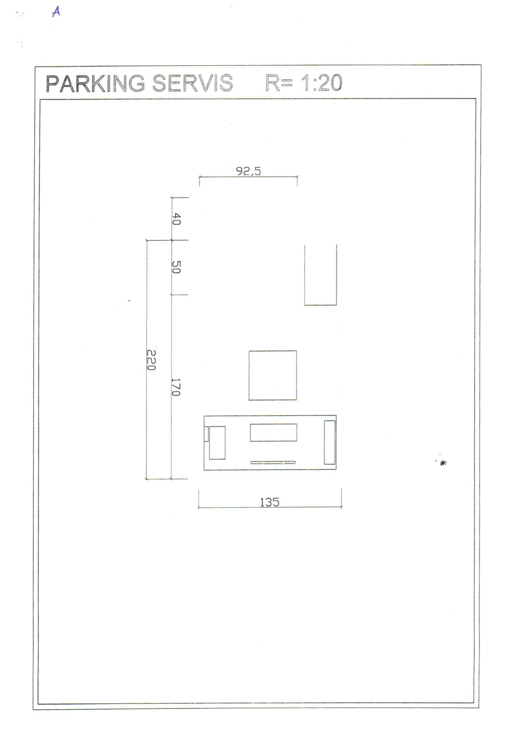

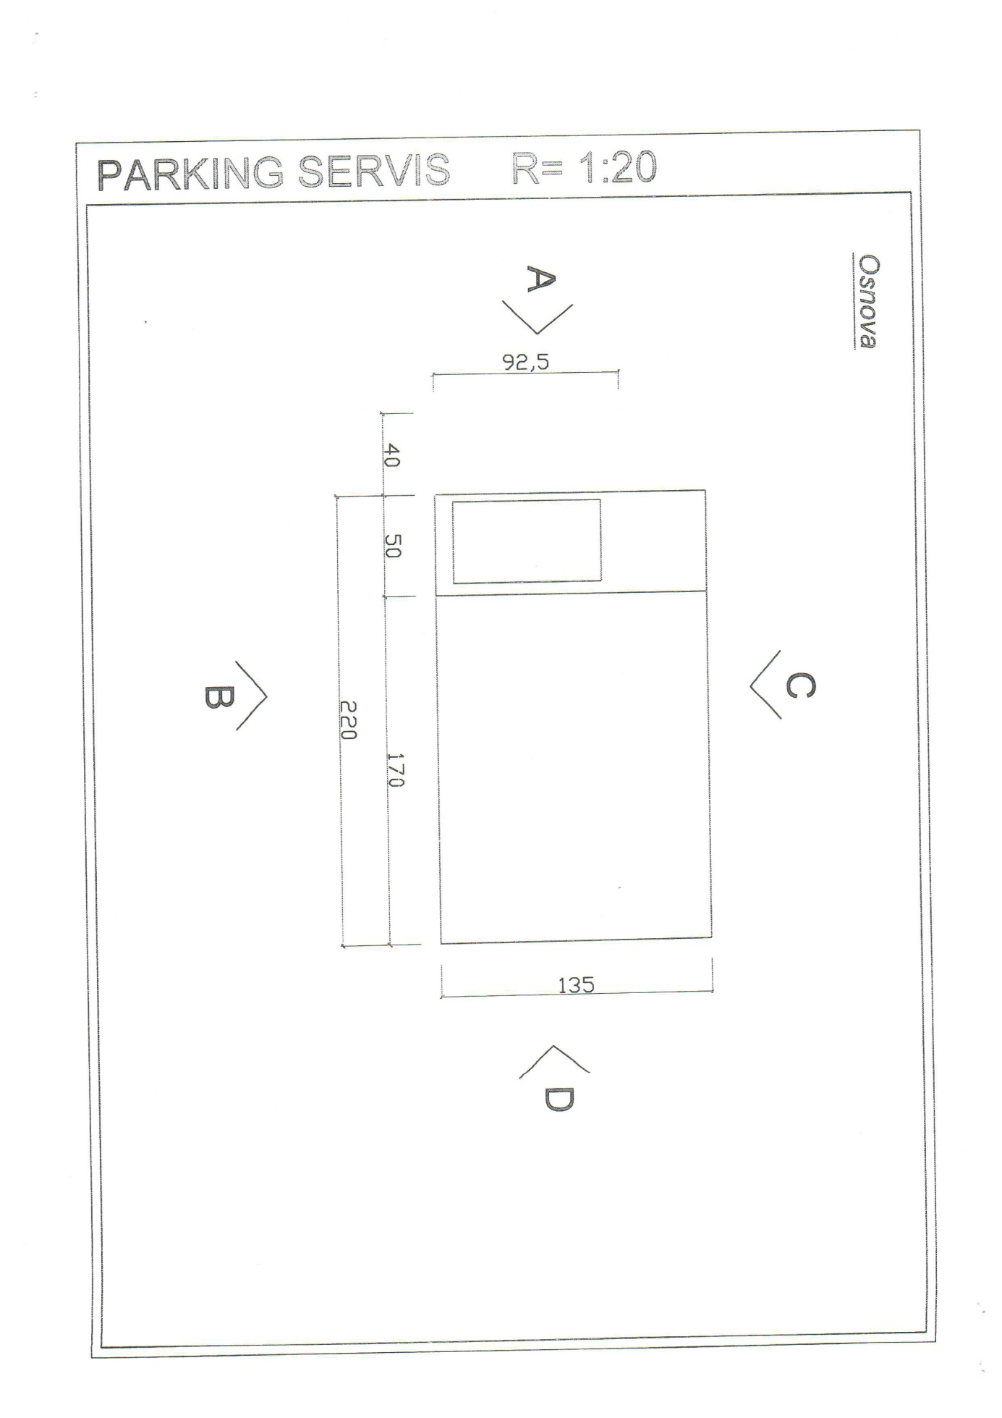

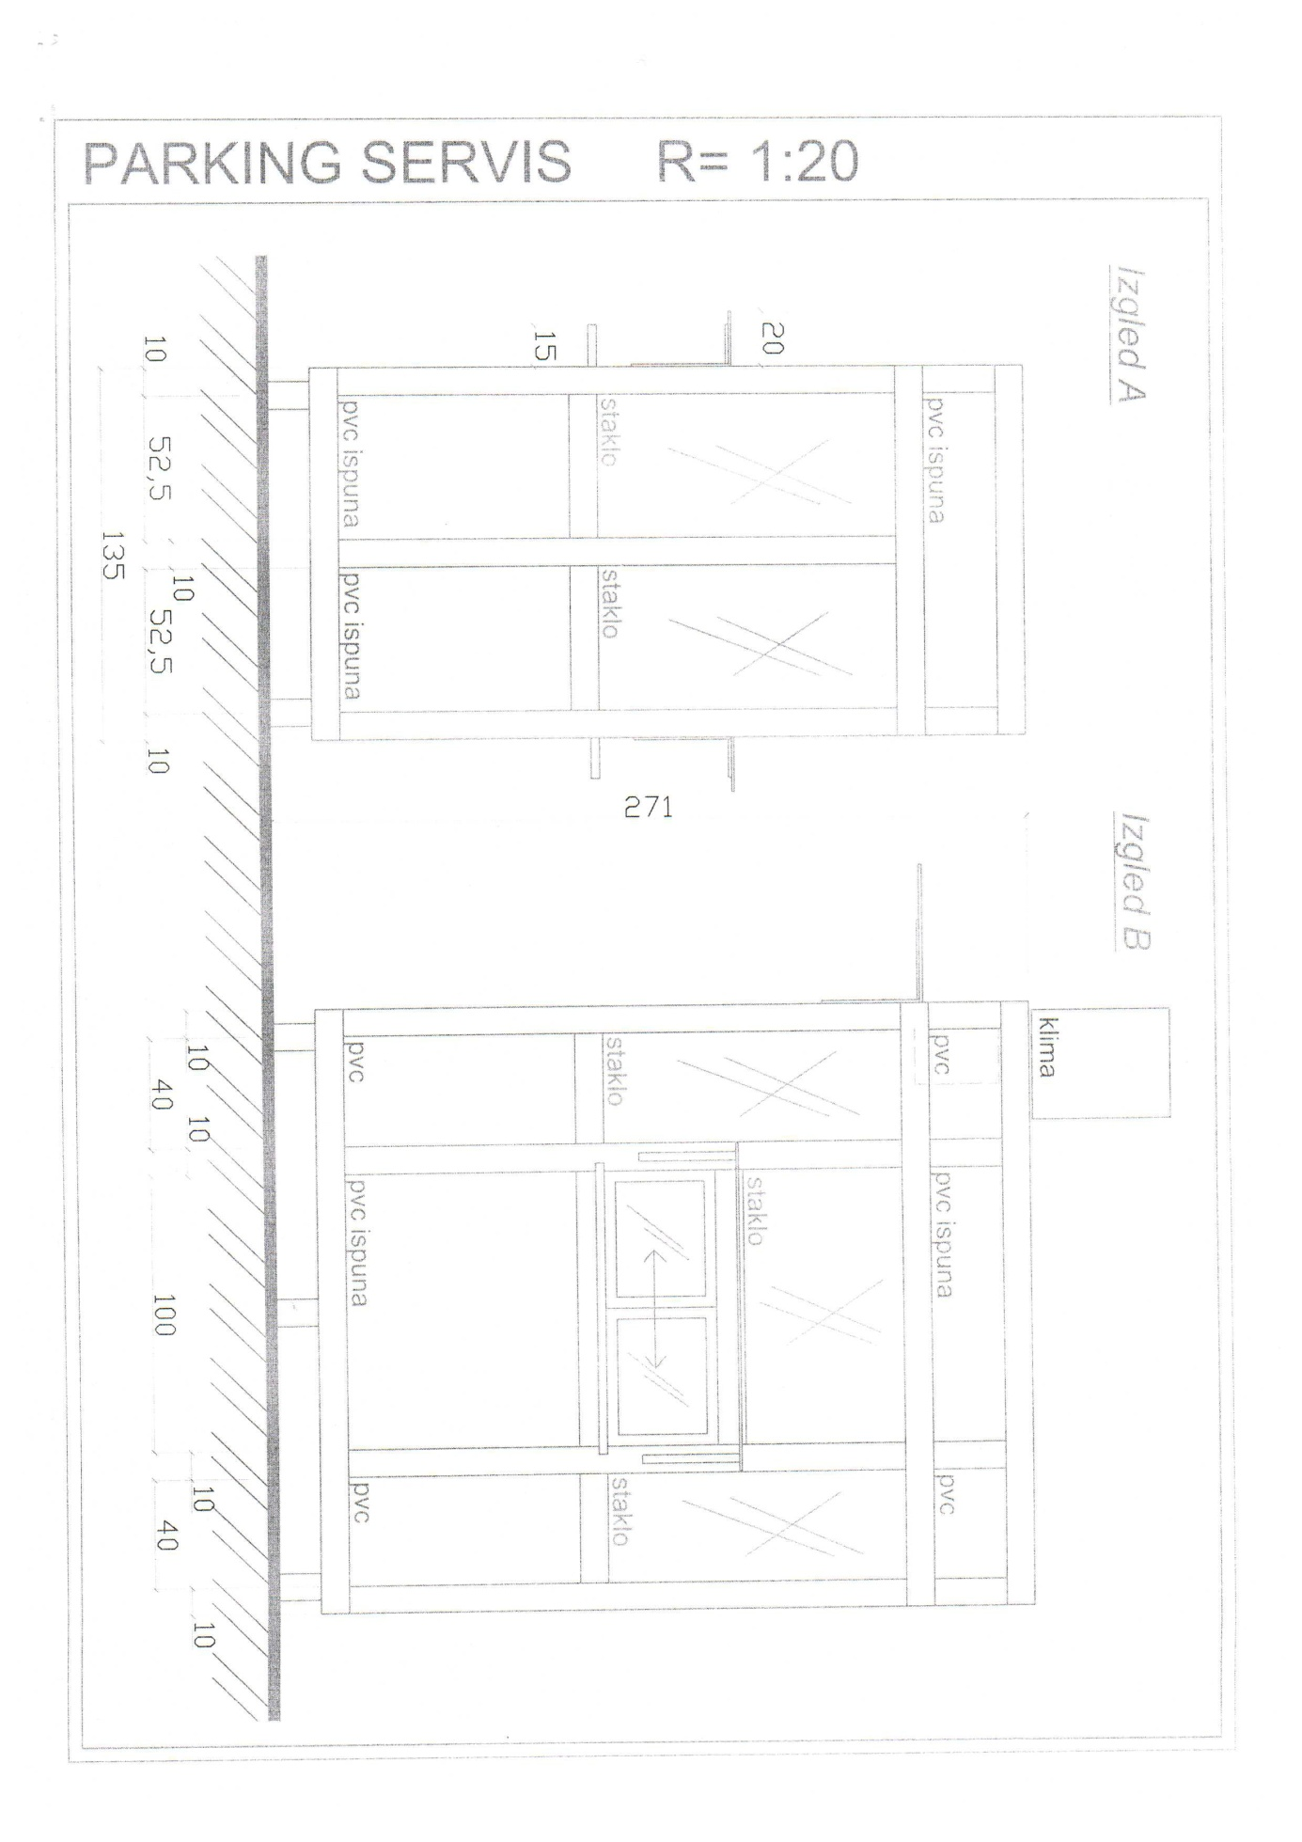

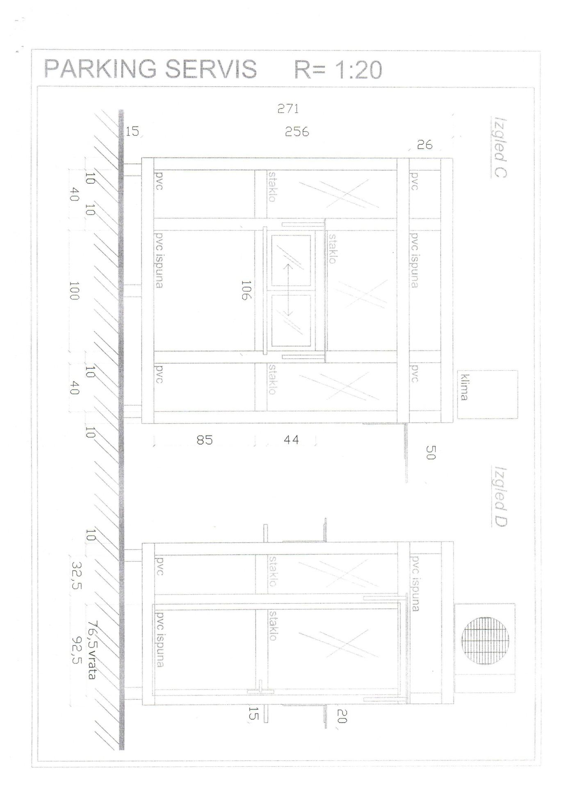

Ili nacionalni identifikacioni broj prema zemlji sjedišta ponuđača
Ili nacionalni identifikacioni broj prema zemlji sjedišta ponuđača
Ili nacionalni identifikacioni broj prema zemlji sjedišta ponuđača
Ili nacionalni identifikacioni broj prema zemlji sjedišta ponuđača
Tabelu „ Podaci o podugovaraču /podizvođaču u okviru zajedničke ponude“ popunjavaju samo oni ponuđači koji ponudu podnose zajednički sa podugovaračem/ podizvođačem, a ukoliko ima veći broj podugovarača/ podizođaća, potrebno je tabelu kopirati u dovoljnom broju primjeraka, da se popuni i dostavi za svakog podugovarača/podizođaća.
Ili nacionalni identifikacioni broj prema zemlji sjedišta ponuđača

